При заполнении сведений формы СЗВ-6, необходимо обратить внимание на категорию плательщика застрахованного лица, т.к. при копировании СЗВ-6 из одного отчетного периода в другой, категория плательщика также копируется.
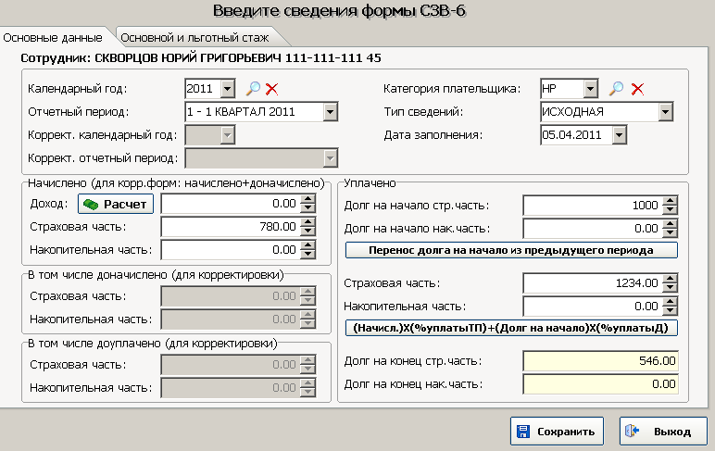
Для расчета суммы уплаты взносов по застрахованным лицам в отчетном периоде 1-ый квартал 2011 года необходимо заполнить «Процент уплаты» для 1-ого квартала 2011 года в целом по предприятию:
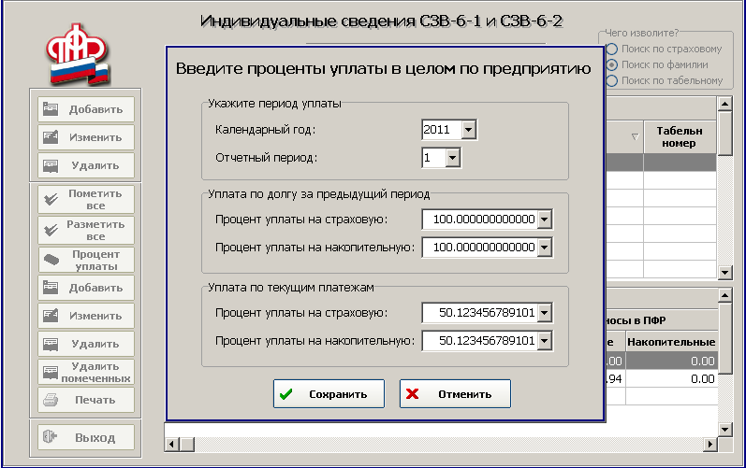.

I. Определить сумму уплаченных страховых взносов в отчетном периоде, подлежащих отражению в сведениях ПУ, в целом по страхователю:
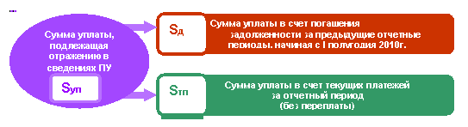
II.Определить проценты уплаты в счет погашения задолженности
в целом по страхователю
(на страховую и накопительную часть):

где
- R д - процент уплаты в счет погашения задолженности в целом по страхователю;
- S д - сумма уплаченных страховых взносов в отчетном периоде в счет погашения задолженности за прошлые отчетные периоды, начиная с 2010 года;
- N д – сумма имеющейся на начало отчетного периода задолженности за прошлые отчетные периоды, начиная с 2010 года.

III. Определить проценты уплаты в счет погашения текущих платежей (тп)
в целом по страхователю
(на страховую и накопительную часть):
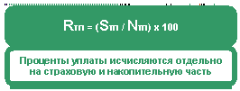
где
- R тп - процент уплаты в счет текущих платежей за отчетный период в целом по страхователю;
- S тп - сумма уплаченных страховых взносов за отчетный период ( без учета переплаты) = Sуп – S д;
- N тп – сумма начисленных страховых взносов за отчетный период.

Далее в массовом порядке необходимо выполнить "Массовый перенос долга уплаты СЗВ-6 на начало периода" (Сервис→Массовые операции→Массовый перенос долга уплаты СЗВ-6 на начало периода) для 1-ого квартала 2011 года (в случае не 100% уплаты за 2-ое полугодие 2010 года):

